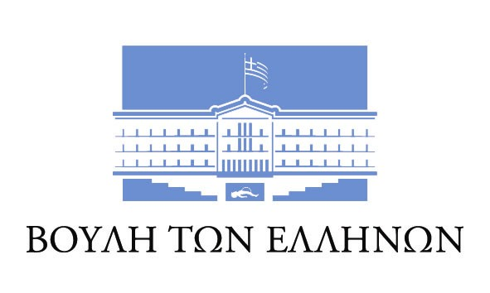
ΜΙΛΤΙΑΔΗΣ ΒΑΡΒΙΤΣΙΩΤΗΣ
Βουλευτής Β’ Αθηνών – ΝΕΑ ΔΗΜΟΚΡΑΤΙΑ
ΕΡΩΤΗΣΗ
Προς: κ. Υπουργό Εθνικής Άμυνας
Θέμα: Παρά τις καταγγελίες, οι κατεπείγουσες και αδιαφανείς διαδικασίες στη σίτιση των προσφύγων συνεχίζονται
Μετά τις διαδοχικές καταγγελίες για τις αδιαφανείς πρακτικές που ακολουθούνται στο ζήτημα της σίτισης των προσφύγων και παράνομων μεταναστών, και παρά τον έλεγχο που διεξάγει ο ευρωπαϊκός μηχανισμός καταπολέμησης της απάτης (OLAF) προς τη χώρα μας, η Κυβέρνηση συνεχίζει ακόμα και τώρα να ακολουθεί την πρακτική, των διαβλητών διαγωνισμών μέσα από κατεπείγουσες διαδικασίες.
Την ίδια στιγμή, ο αρμόδιος Υπουργός απαξιώνει σταθερά την κοινοβουλευτική διαδικασία, αφού εξακολουθεί να μην απαντά στις Ερωτήσεις που έχουν κατατεθεί για το συγκεκριμένο θέμα. Μετά την αποτυχημένη προσπάθεια να δώσει απαντήσεις μέσω της πρόσφατης συνέντευξης τύπου, τα βασικά ερωτήματα για τον τρόπο με τον οποίο συνεχίζει να διαχειρίζεται τα κονδύλια του προσφυγικού παραμένουν.
Συγκεκριμένα, εξακολουθεί να κάνει κατάχρηση της διαδικασίας «του κατεπείγοντος», που προβλέπεται στο Ν. 4368/16, παρότι δεν υπάρχουν «κατεπείγουσες ανάγκες», αφού οι μεταναστευτικές ροές προς τη χώρα μας το τελευταίο διάστημα έχουν μειωθεί σημαντικά. Μάλιστα, εξακολουθεί να συνάπτει συμβάσεις μικρής διάρκειας (ακόμα και μιας εβδομάδας!) τις οποίες (σύμφωνα με το Ν. 4412/16, άρθρο 132) έχει τη δυνατότητα να τροποποιεί και να παρατείνει, υπό κάποιες περιπτώσεις, χωρίς να απαιτείται νέα διαγωνιστική διαδικασία!

Μόνο τα παραδείγματα των τελευταίων ημερών είναι, άλλωστε, ενδεικτικά. Αναφέρονται, χαρακτηριστικά, η σύμβαση σίτισης για το Κ.Υ.Τ Σάμου, διάρκειας μόλις 14 ημερών (16 μέχρι 30 Οκτωβρίου 2018) (ΑΔΑ: Ω8ΖΞ6-ΞΞ0), η σύμβαση για το Κ.Υ.Τ Χίου, διάρκειας μόλις 30 ημερών (από 29 Σεπτεμβρίου, μέχρι 29 Οκτωβρίου 2018) (ΑΔΑ: 6ΒΦΖ6-ΖΥΤ), καθώς και η σύμβαση σίτισης για το ΚΕ.Π.Υ Μαλακάσας, διάρκειας μόλις 30 ημερών (10 Οκτωβρίου μέχρι 9 Νοεμβρίου 2018) (ΑΔΑ:ΩΤΕ36-Μ3Π).

Κατόπιν των ανωτέρω,
Ερωτάται ο κ. Υπουργός:
- Πόσες συμβάσεις για τη σίτιση προσφύγων και παράνομων μεταναστών έχει συνάψει τα τελευταία τρία χρόνια το Υπουργείο Εθνικής Άμυνας και με ποιες διαδικασίες ;
- Διενεργείται ο απαιτούμενος έλεγχος για την τήρηση των συμβατικών υποχρεώσεων από πλευράς αναδόχων;
- Έχει εκπέσει της σύμβασης μέχρι σήμερα κάποιος εξ αυτών;
- Έχει προβεί η Πολιτεία στις προβλεπόμενες κυρώσεις;
- Πόσα χρήματα έχουν διατεθεί συνολικά από τον προϋπολογισμό του Υπουργείου Εθνικής Αμύνης για τη σίτιση προσφύγων και παράνομων μεταναστών;
- Πόσα από αυτά έχουν, μέχρι στιγμής, καλυφθεί από την έκτακτη ευρωπαϊκή χρηματοδότηση προς τη χώρα μας;

Ημερομηνία ​ Ο ερωτών βουλευτής

Μιλτιάδης Βαρβιτσιώτης

